网络管理
查看ip：使用ip a命令或者ifconfig
ifconfig 网卡 IP地址 例：
#ifconfig eno16777736 192.168.200.20 (临时的)
网卡配置文件所在路径：/etc/sysconfig/network-scripts/
警告：修改之前，一定要做备份
# cp ifcfg-eno16777736 ifcfg-eno16777736.bak
内容：
TYPE="Ethernet" #网卡类型
BOOTPROTO=dhcp #获取IP地址的方式 dhcp/static/none
NAME="eno16777736" #网卡的名称
ONBOOT="yes" #网卡的开关 一定为yes

TYPE="Ethernet"
BOOTPROTO=none
NAME="eno16777736"
ONBOOT="yes"
IPADDR=192.168.1.100#确定这个ip没有被用
NETMASK=255.255.255.0
GATEWAY=192.168.1.251 #网关要配正确
DNS1=223.5.5.5
重启网络方可联通
#systemctl restart network

NAT 配置网络
Vm8
实体机与虚拟机配置相同
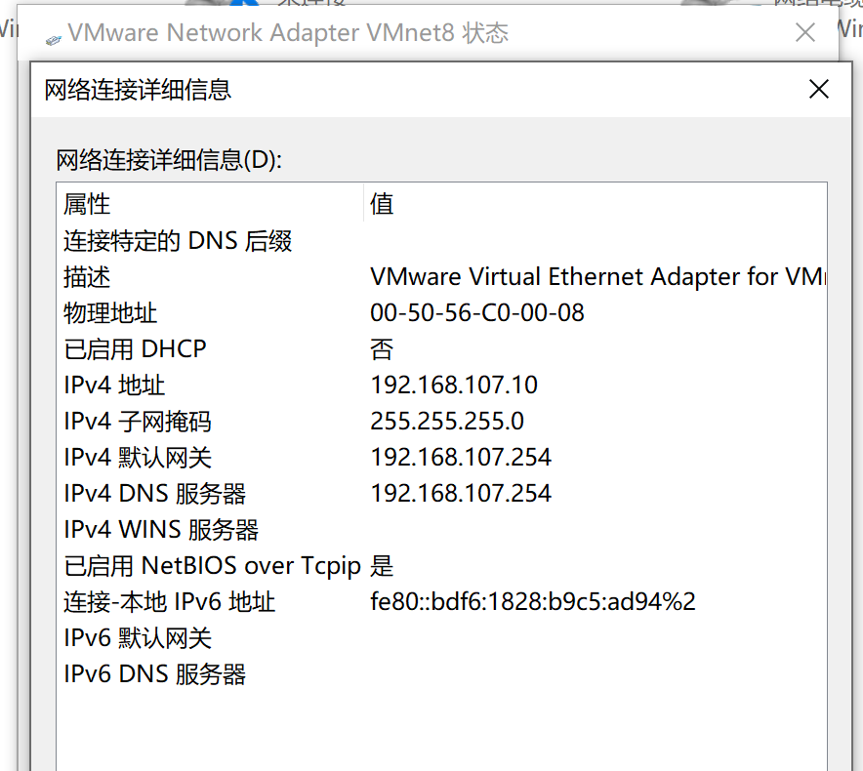
连接修改为static
Ip在同一网段 网关dns与实体机相同

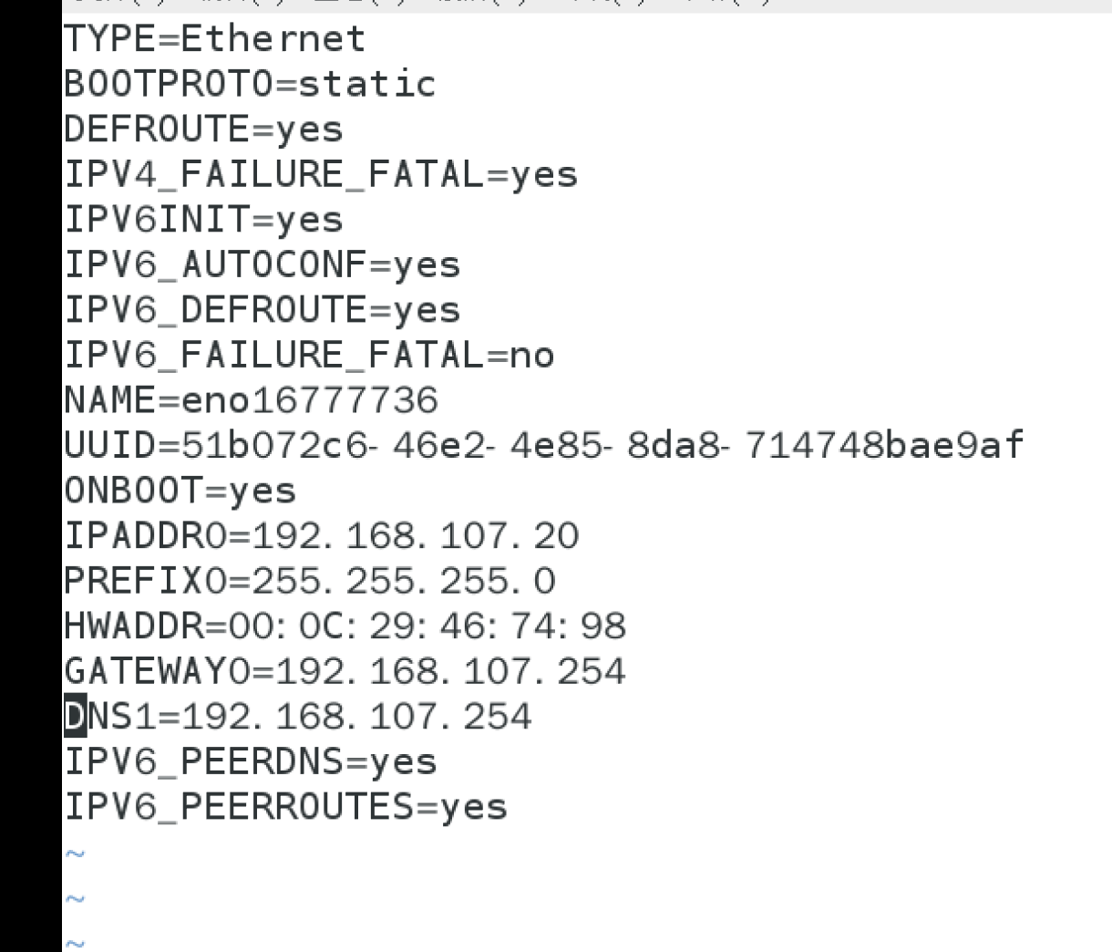

子网在同一网段
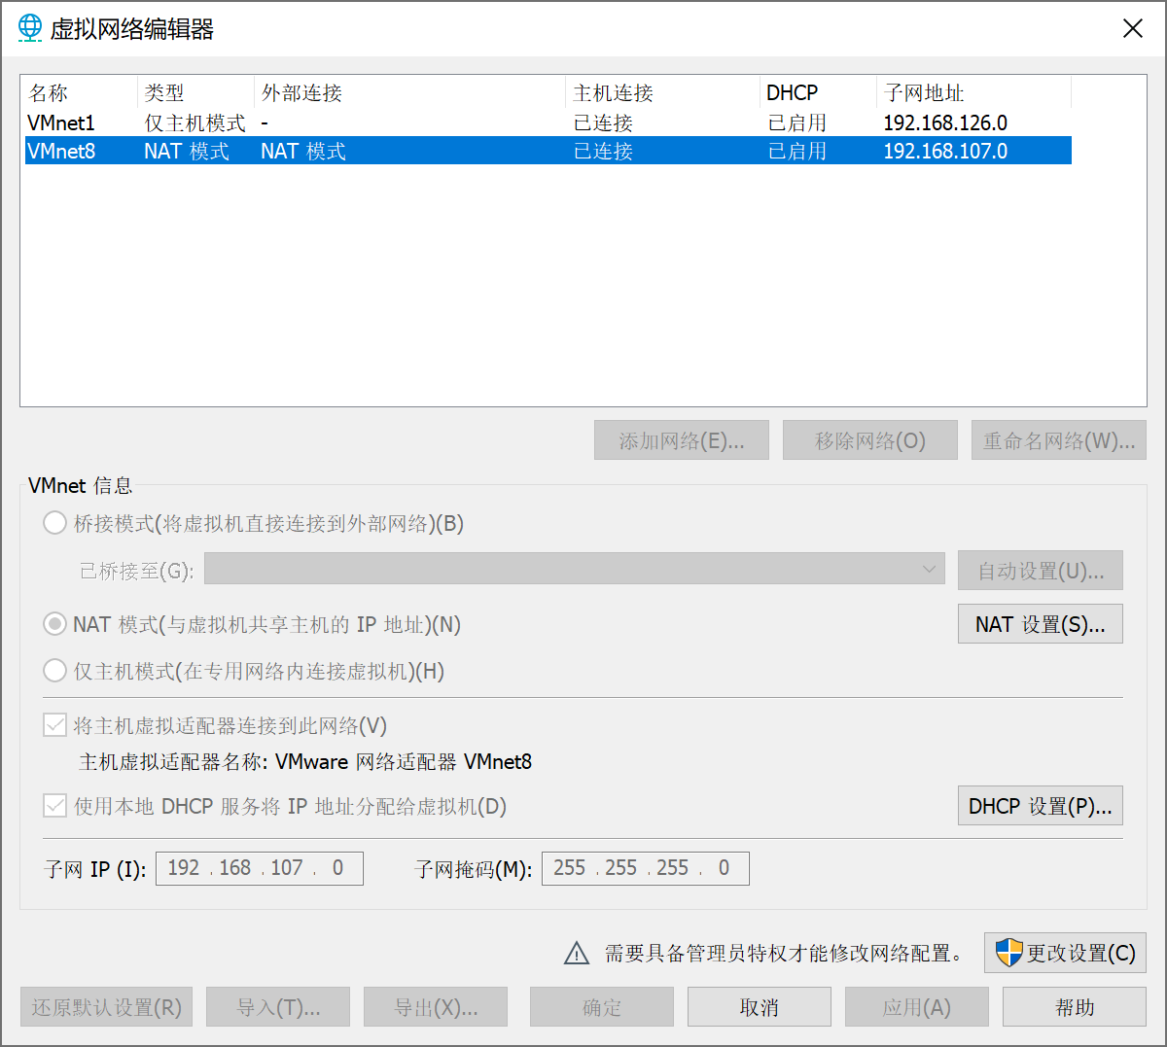

详细信息
2.3.1 TYPE=Ethernet
#网卡类型，一般是Ethernet，还有其他的如bond，bridge

2.3.2 BOOTPROTO=dhcp
#获取IP地址的方式，启动的协议，获取配置的方式。
- dhcp表示动态获取
- static或none表示静态手工配置，若想使用本地配置好的IP则应该设置成这个

在非linux平台下演示通过DHCP协议获取IP地址，linux平台同理
DHCP的ACK包中一些较有用的信息：
client IP address
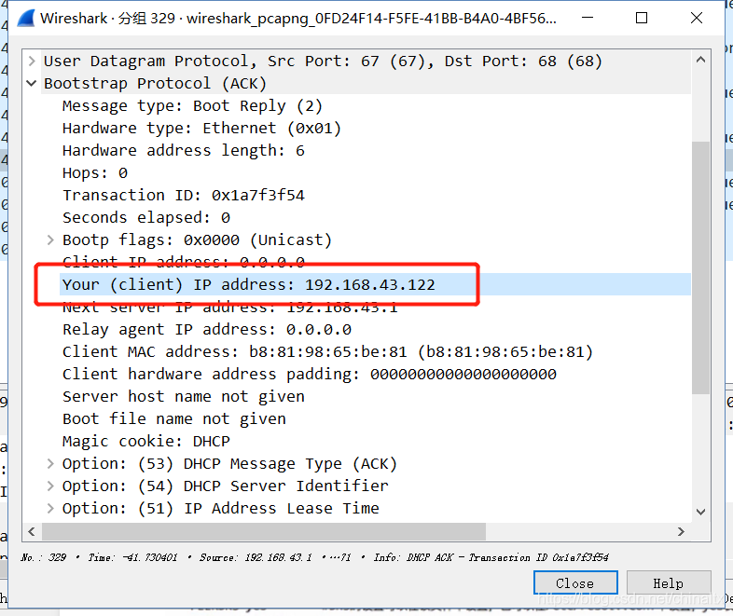
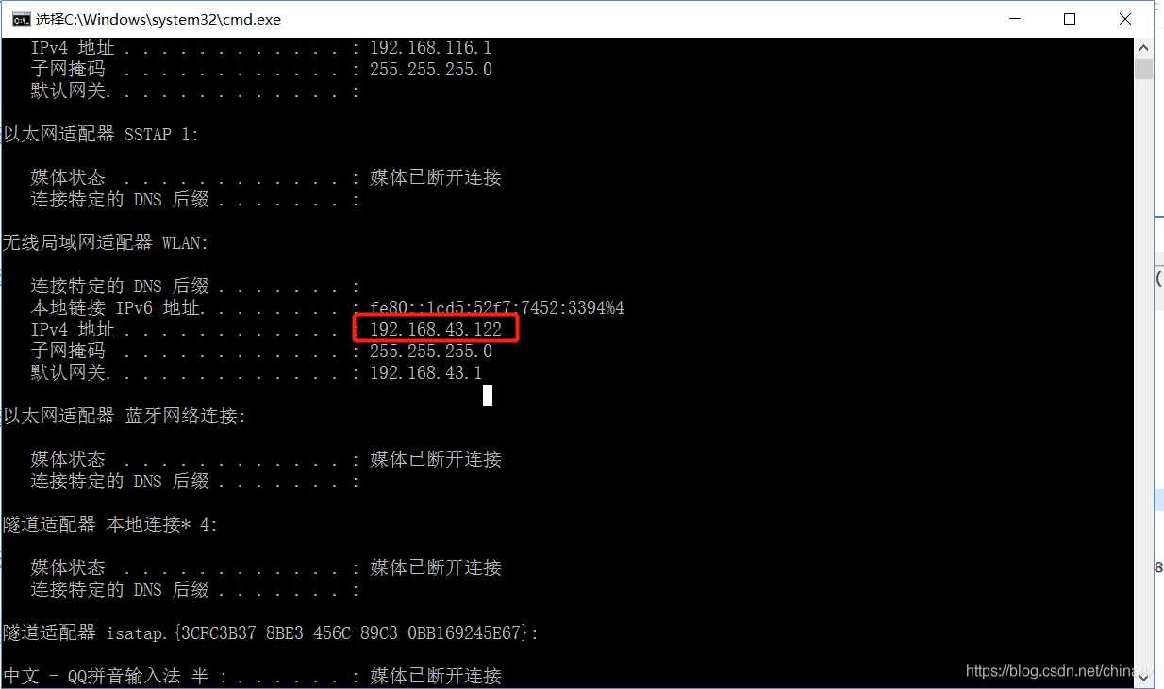
router、DHCP Server ：172.16.230.1、对应的子网掩码、包里面的DNS服务器对应的ip
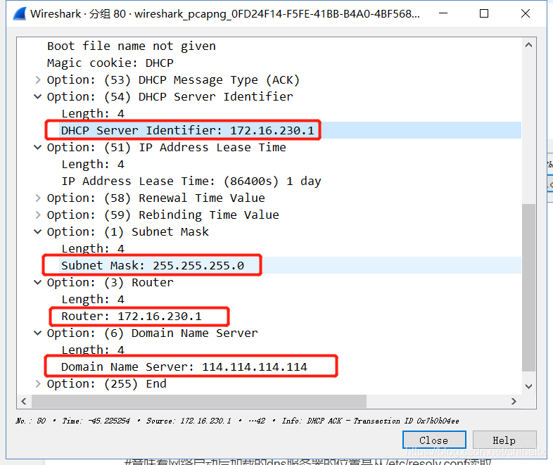
2.3.3 DEFROUTE=yes
#是否设置默认路由，yes表示该配置
#若为yes则可以在该文件通过IPADDR和PREFIX两个参数来设置网关

2.3.4 PEERDNS=yes
#dns服务器可以在该文件（网卡的配置文件）中设置，也可以在/etc/resolv.conf中设置。
- 若该选项指定为yes，则表示网络启动后加载的dns服务器的位置是从/etc/resolv.conf读取。（大多情况下就在这里设置）
- 若该选项指定为yes，则表示网络启动后加载的dns服务器的位置该文件内的DNS参数，而不是/etc/resolv.conf文件。

2.3.5 IP地址相关配置
IPV4_FAILURE_FATAL=no
IPV6INIT=yes
IPV6_AUTOCONF=yes
IPV6_DEFROUTE=yes
IPV6_FAILURE_FATAL=no
IPV6_ADDR_GEN_MODE=stable-privacy

2.3.6 NAME="ens33"
#这个参数对应的值是网卡名，是给用户看的

2.3.7 UUID=0cad6372-6ae7-4163-b24e-b24b53e54964
#UUID由以下几部分的组合：
- 当前日期和时间，UUID的第一个部分与时间有关，如果你在生成一个UUID之后，过几秒又生成一个UUID，则第一个部分不同，其余相同。
- 时钟序列。
- 全局唯一的IEEE机器识别号，如果有网卡，从网卡MAC地址获得，没有网卡以其他方式获得。
#通用唯一识别码，若vmware克隆的虚拟机无法启动网卡可以去除此项

2.3.8 DEVICE=ens33
#系统逻辑设备名

2.3.9 ONBOOT=yes
#开机启动时是否激活网卡设备
#centos7装完网卡后默认设置成no

2.3.10 HWADDR
#以太网硬件地址，mac地址（hardware）。若是vmware克隆的虚拟机无法启动网卡，也要改这个

2.3.11 NM_CONTROLLED=yes
#是否通过NetworkManager管理网卡设备

2.3.12 IPADDR
#设置网卡对应的IP地址，网络服务启动，网卡激活后会自动将该地址配置到网卡上
#不用dhcp的方式拿ip地址的时候指定这个才有意义（BOOTPROTO=static）

2.3.13 PREFIX=24
#子网掩码长度
#不要这么写PREFIX=255.255.255.0

2.3.14 GATEWAY=172.10.230.1
#该网卡配置的IP对应的网关（默认路由）
#若主机是多网卡设备，该参数只能在一个网卡的配置文件里面出现，也就是说一台机只有一个默认路由

2.3.15 DNS1="10.0.0.2"
#主DNS,若这里设置了值，则会优先于/etc/resolv.conf中设置的DNS服务器的地址
#不建议使用该参数，一般dns都是需要主机全局生效的，所以放在/etc/resolv.conf更加方便批量管理网卡
#需要和“PEERDNS=no”配合使用

2.3.16 DNS2="10.0.0.2"
#次dns，若这里设置了则会优先于/etc/resolv.conf中设置的DNS服务器的地址
#需要和“PEERDNS=no”配合使用

2.3.17 NETMASK=255.255.255.0
#生产环境中一般用这种方式指定子网掩码

2.3.18 USERCTL=no
#USERCTL=yes/no 是否允许非root用户控制该设备

